**[Екатерининские дни](https://ekaterinburg-eparhia.ru/news/2022/11/18/85523/)** – это серия культурно-просветительских и благотворительных мероприятий, посвященных святой Екатерине – небесной покровительнице Екатеринбурга.

**Организаторы Екатерининского дня в Железнодорожном районе г. Екатеринбурга:**

* **Департамент Образования города Екатеринбурга**
* **МБУ ИМЦ «Екатеринбургский Дом Учителя» г. Екатеринбурга**
* **Екатеринбургская Епархия**
* **Филиал МБУ ИМЦ «Екатеринбургский Дом Учителя» в Железнодорожном районе г. Екатеринбурга**
* **Свердловский областной краеведческий музей имени О.Е. Клера**

**Место проведения:**

Свердловский областной краеведческий музей имени О.Е. Клера (пр. Ленина, 69/10)

**Целевая аудитория:** педагогические работники ОУ, классные руководители ОУ, заместители директора ОУ

МБУ ИМЦ

«Екатеринбургский Дом Учителя»

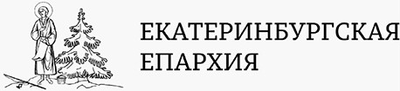Свердловский областной краеведческий музей имени О.Е. Клера

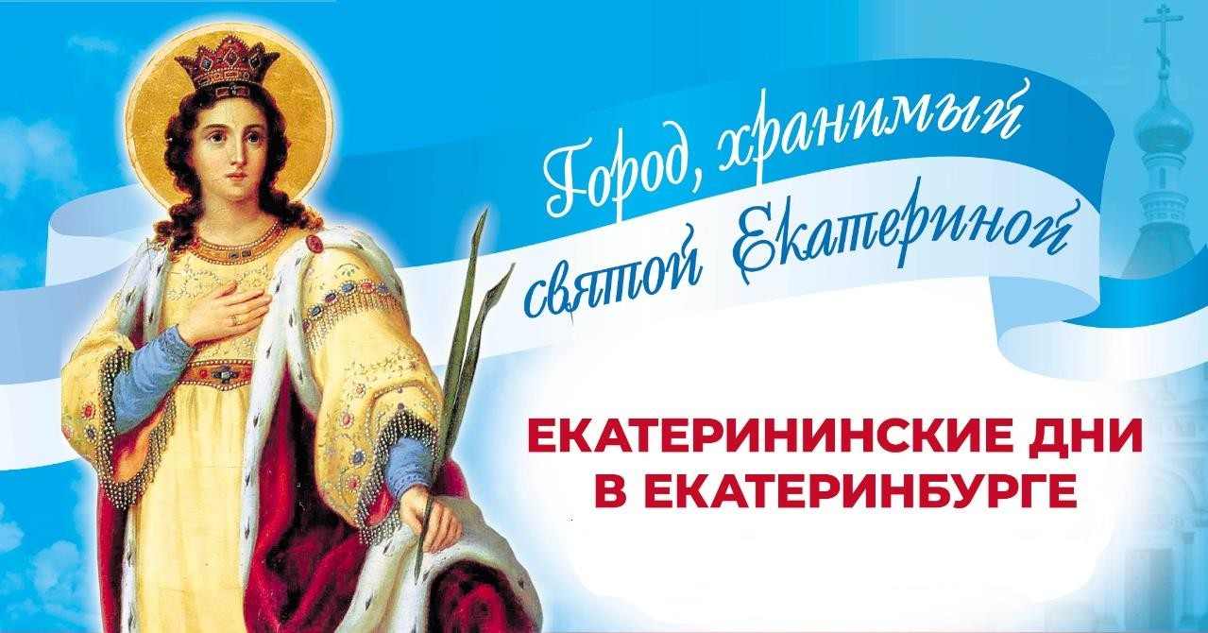

# Городской проект

**«Екатерининские дни» в Железнодорожном районе**

# Тема: «ИКОНА»

## 30 октября 2024 г.

**Свердловский областной краеведческий музей имени О.Е. Клера**

## г. Екатеринбург, пр. Ленина, 69/10

***Программа***

|  |  |  |
| --- | --- | --- |
| *10:30 – 11:00, 1 этаж* | *Регистрация участников*  *Чай / кофе* | |
| *11:00 – 11:20* | *Открытие события «ИКОНА».*  *Старший хор воскресной школы Свято-Георгиевского храма, руководитель…*  ***Крюкова Алена Михайловна****, директор МБУ ИМЦ*  *«Екатеринбургский Дом Учителя»* | |
| *11:20 – 11:25* | ***Емельянов Александр Вячеславович****,*  *генеральный директор Свердловского областного краеведческого музея имени О.Е. Клера* | |
| *11:25 – 11:30* | ***Шарипова Екатерина Эдуардовна,***  *заместитель начальника управления образования Железнодорожного района Администрации города Екатеринбурга* | |
| *11:30 – 11:35* | **Протоиерей Александр Сандырев***, настоятель храма Георгия Победоносца,**учитель ОРКСЭ и ОДНКНР МБОУ СОШ № 149* | |
| *11:35 – 12:05* | ***Мурзина Ирина Яковлевна,*** *доктор культурологии, профессор, директор Института образовательных стратегий*  *"Как приобщать школьников к религиозному искусству"* | |
| *12:05 – 12:20* | ***Нидзельская Екатерина Ивановна****, преподаватель иконописной школы во имя Святого Преподобного Андрея Рублева. «Икона: ее смысл и значение, сюжеты и символика».* | |
| *12:20– 12:30 Переход в экскурсионные группы (по регистрации)* | | |
| *12:30 – 13:15 линейка экскурсий по экспозициям Свердловского областного краеведческого музея* | | |
| *Группа № 1*  **«На одной земле, под одним небом»**  *этнографический зал*  *АНОНС:* посвящена традиционными верованиям и обрядам коренного финно-угорского населения Урала –  хантов, манси и коми  Экскурсоводы:  Александр Дмитриевич Фроленко,  заведующий отделом истории  Ольга Николаевна Потемкина,  старший научный сотрудник отдела истории  *Группа № 2*  **«Горный мир»**  *3 этаж* | | *Группа № 2*  **«Горный мир»**  *3 этаж*  *АНОНС:* посвящена истории Горнозаводского Урала, уральскому старообрядчеству и Русской православной церкви, феноменам Невьянской иконы и меднолитной религиозной пластики  Экскурсоводы:  Алексей Николаевич Федотов,  главный научный сотрудник отдела истории  Худякова Елена Викторовна,  ведущий научный сотрудник отдела истории  *Группа № 1*  **«На одной земле, под одним небом»**  *этнографический зал* |
| *13:15 – 13:25 Переход на мастер-классы (по регистрации)* | | |
| *13:25 – 14:00 Линейка мастер-классов* | | |

|  |  |  |
| --- | --- | --- |
| *13:25 – 14:00 линейка мастер-классов* | | |
| *Группа № 1*  *Музейный класс, 1 этаж*  ***«Покровительница города на картине и иконе»***  *Сравнение картины и православной иконы на примере изображений святой Великомученицы Екатерины*  *Деревнина Татьяна Валентиновна, учитель*  *МБОУ СОШ № 75* | *Группа № 2*  *Библиотека, 2 этаж*  ***«Прикоснись к***  ***святому лику»***  *Святая Матрона Московская. Изготовление подарочного мешочка под икону*  *Анашкина Светлана Анатольевна, учитель*  *МАОУ СОШ №147* | *Группа № 3*  *Малая мастерская, 2 этаж*  *Цветовая символика иконы:*  ***«Рисуем по прорисям»***  *Бондаренко Елена Александровна, учитель*  *МАОУ СОШ №149* |

**Группа «Екатерининские Дни»**



**Группа ПТЛ «Основы православной культуры»**

